КОСМИЧЕСКОМУ ПОДВИГУ — ЧЕТВЕРТЬ ВЕКА

12 апреля 1986 года исполняется 25 лет со дня полета человека в космос. Гражданин Союза Советских Социалистических Республик коммунист Юрий Алексеевич Гагарин первым из землян вырвался в космическое пространство и осуществил вековую мечту человечества. День этого исторического полета отмечается ныне во всем мире как День авиации и космонавтики. Путь к этому знаменательному событию был нелегок как для создателей космической техники, так и для Юрия Гагарина. Сначала школьник, потом ученик ремесленного училища, студент техникума курсант военного авиационного училища, летчик, космонавт, он всю жизнь остался верен главному своему принципу: быть полезным людям, Родине. Юрий был честным и добросовестным, открытым и жизнерадостным, смелым и талантливым человеком, дорожащим своим добрым именем и очень любящим людей.
Большую роль в становлении и возмужании молодого Гагарина сыграла Советская Армия. «С детства я любил армию,— говорил Юрий Алексеевич. Он с теплотой вспоминал курсантские годы, ритм армейской жизни, который научил «его не терять даром ни одной минуты, быть собранным, укрепил физически и духовно.
Жизнь воспитанника Ленинского комсомола коммуниста Ю. А. Гагарина является для молодежи, всех советских людей ярким примером беззаветного служения социалистической Отчизне, идеалам коммунизма.
Мне посчастливилось вместе с Юрием Гагариным проходить сложную программу подготовки к космическому полету. Тогда в 1960 году, Центр подготовки космонавтов, жилые помещения и спортивные сооружения размещались на территории Центрального аэродрома, неподалеку от станции метро «Аэропорт». Несколько позже мы перебрались в специально построенный городок, который впоследствии стал называться Звездным.
Теоретическая часть программы предусматривала изучение конструкции космического корабля, а также таких необходимых космонавтам дисциплин, как основы ракетной и космической техники, геофизика, астрономия, астронавигация, космическая медицина. Мы принимали участие в комплексных испытаниях систем и оборудования космического корабля, тренировались на тренажере, представляющем макет его кабины, летали на специальных самолетах-лабораториях. Особое место отводилось прыжкам с парашютом и физической подготовке.
Наконец наступил день, когда нам предстояло отчитаться в проделанной работе перед комиссией. Так получилось, что первым пришлось сдавать экзамен Юрию Гагарину. Я восхищался его ответами и удивлялся невозмутимости, находчивости и смекалке своего товарища. Затем отвечали другие. Члены комиссии единодушно оценили знания всех космонавтов высшим баллом.
С первых дней совместной работы Юрий Алексеевич был среди нас, как говорят, заводилой. Всем в группе он пришелся по душе, каждый был уверен, что первый полет доверят ему. И мы не ошиблись в своих предположениях: командиром первого космического корабля «Восток» Государственная комиссия утвердила Гагарина.
Последнюю ночь перед стартом он и его дублер Герман Титов провели на космодроме в маленьком «домике космонавтов». Утром после физзарядки, завтрака и медицинского осмотра мы помогли специалистам облачить обоих космонавтов в космические доспехи. Затем все сели в специально оборудованный автобус и выехали на стартовую площадку. По дорогe пели песни, шутили и очень радовались предстоящему старту человека в космос.
И вот мы на стартовой площадке у серебристого корпуса устремленной ввысь красавицы ракеты. Гагарин подошел к председателю Государственной комиссии, доложил о готовности к полету и получил разрешение на посадку в корабль. Последние рукопожатия. Юрий Алексеевич тепло попрощался с каждым из нас и сказал: «Ну, братцы, один за всех, все за одного!» Эти его слова стали для космонавтов законом дружбы. Перед тем как подняться на лифте в кабину корабля «Восток», он сделал заявление для печати и радио.
«Дорогие друзья, близкие и незнакомые, соотечественники, люди всех стран и континентов! — сказал Юрий. — Через несколько минут могучий космический корабль унесет меня в далекие просторы Вселенной. Что можно сказать вам в эти последние минуты перед стартом? Вся моя жизнь кажется мне сейчас одним прекрасным мгновением... Быть первым в космосе, вступить один на один в небывалый поединок с природой — можно ли мечтать о большем?
Но вслед за этим я подумал о той колоссальной ответственности, которая легла на меня. Первым совершить то, о чем мечтали поколения людей, первым проложить дорогу человечеству в космос... Назовите мне большую по сложности задачу, чем та, что выпала мне. Это ответственность перед всем советским народом, перед всем человечеством, перед его настоящим и будущим. И если, тем не менее, я решаюсь на этот полет, то только потому, что я — коммунист, что имею за спиной образцы беспримерного героизма моих соотечественников — советских людей.
Понимая ответственность задачи, я сделаю все, что в моих силах, для выполнения задания Коммунистической партии и советского народа. Мне хочется посвятить этот первый космический полет людям коммунизма — общества, в которое уже вступает наш советский народ и в которое, я уверен, вступят все люди на земле».(Гагарин Ю.А. Дорога в космос. – М.: Воениздат, 1981, с. 133-135)
Еще раз попрощавшись со всеми, Юрий вошел в лифт, который стал медленно подниматься к вершине ракеты-носителя. Оттуда, с высоты, он помахал нам рукой и исчез в кабине корабля. Теперь с внешним миром его связывало только радио, и он, понимая, как все волнуются, старался подбодрить нас, остающихся на Земле. А мы действительно волновались — ведь никогда еще человек не летал в космос: как-то все это будет!
Наконец звучит команда: «Пуск». И тут же послышался голос Гагарина: «Поехали!» Мы с восторгом подхватили: «Поехал! Поехал!» Раздалось дружное «Ура!», «Напряглись» миллионы лошадиных сил всех двигателей ракеты. Чудовищный грохот прокатился по степи. Огонь, дым — и серебристая ракета тронулась с места. Стремительно набирая скорость, она помчалась ввысь и, превратившись в блестящую точку, скрылась из виду.
Уже в самолете, на пути к заданному району приземления, мы услышали сообщение ТАСС об успешном окончании первого в мире полета человека в космос. Приятно было сознавать, что в это большое дело вложена частица и нашего скромного труда. Нас доставили на место, где Гагарин должен был проходить предварительное послеполетное обследование. Только мы с ребятами появились на пороге дома, он бросился к нам. Встреча была радостной и бурной. Когда страсти улеглись, Юрий Алексеевич подробно рассказал об увиденном, пережитом, о том, как переносил перегрузки, вибрацию, невесомость. Закончил он словами: «Человек, находясь в корабле, может нормально жить и работать в космическом пространстве».
После космического полета у Юрия Алексеевича появилось много почетных, но и ответственных обязанностей. Депутат Верховного Совета СССР, делегат партийных съездов, член ЦК ВЛКСМ, представитель многих комиссий, он с достоинством и честью нес бремя почестей и забот. При всей своей занятости — служебные дела в Центре, учеба в Военно-воздушной инженерной академии имени Н. Е. Жуковского, многочисленные встречи с людьми, поездки по стране и за рубеж — Гагарин все же находил время для того, чтобы повидаться с родителями, отдохнуть в кругу товарищей по отряду. Слава не испортила его, он остался добрым, отзывчивым человеком. Любитель природы, Юрий Алексеевич не упускал возможности съездить на охоту или рыбалку, сходить по ягоды и грибы, а то и просто побродить с дочками по лесу.
Большое внимание Ю. А. Гагарин уделял подготовке космонавтов к очередным космическим полетам. Он щедро делился своим опытом с коллегами. Его живой ум, наблюдательность, склонность к анализу, умение даже в мелочах находить важное и главное очень помогали конструкторам, инженерам, медикам и инструкторам. Мечтая о втором полете, более трудном и продолжительном, Юрий усиленно готовился к нему: регулярно летал, прыгал с парашютом, много занимался на тренажерах. Во время полетов других космонавтов он всегда находился на командном пункте, поддерживая связь с ними и помогая при необходимости советом. А когда я в ходе четырехсуточного полета на корабле «Восток-3» впервые выполнял выход из пилотского кресла, он руководил этим сложным по тем временам экспериментом.
Вот как рассказал об этом Юрий Гагарин в своих записях: «По графику полета подходило время выхода Андрияна Николаева из пилотского кресла. Этого, как известно, не делали ни я, ни Герман Титов. Естественно, мы все ожидали данного момента с нетерпением и настороженностью. Никто не знал, что может произойти с космонавтом, когда в состоянии невесомости он освободится от привязных ремней и окажется в свободном «плавании». Сможет ли вернуться обратно в кресло? На Земле был разработан ряд рекомендаций космонавту: сначала освободить от привязных ремней левое, затем правое плечо и, ни в коем случае не делая резких движений, попробовать отделиться от кресла. Андриян так и сделал. Он первым в мире доказал, что человек, потерявший свой вес, может свободно перемещаться в воздухе».(Гагарин Ю. А. Дорога в космос, с. 287)
Юрий много внимания уделял и психологическим моментам моего полета. Ведь не было известно, как человек будет переносить длительное пребывание в космосе. На третьи сутки, перелистнув очередную страницу бортового журнала, я неожиданно обнаружил листки с пестрыми дорожными знаками. Откуда они и для чего в космосе правила дорожного движения? Рассматриваю. О, да здесь что-то от руки написано.
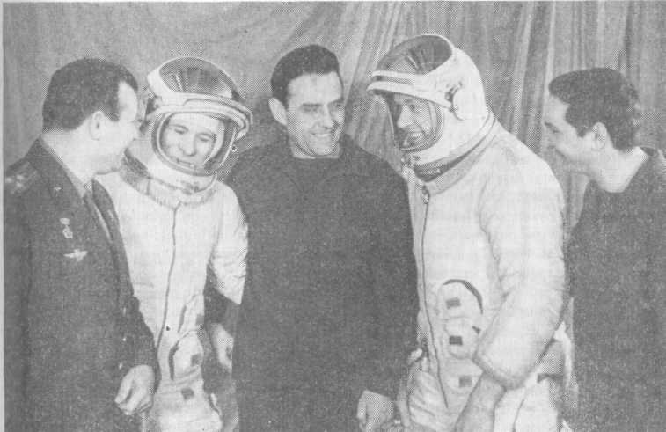
После очередной тренировки на тренажере (публикуется впервые)

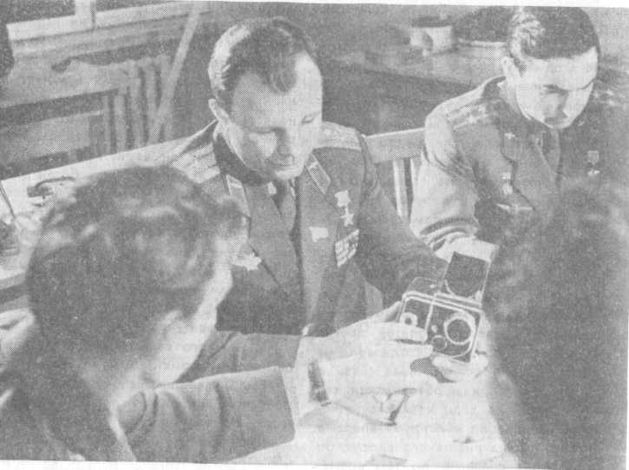
Ю. А. Гагарин проводит с группой космонавтов занятия по кинофотоподготовке (публикуется впервые)
Рука Гагарина, а значит, и его затея. Вспоминаю, что он когда-то сдавал экзамены на водительские права. Вот и подсунул мне листки со знаками для потехи в бортжурнал. И расписал. Видать, не один выдумывал. У каждого знака поставил уточнение: железнодорожный переезд без шлагбаума — «береги хвост»; переезд со шлагбаумом — «не сшиби»; пересечение со второстепенной дорогой — «не разменивайся на мелочи»; крутой спуск — «не торопись»; неровная дорога — «больше газу»; ремонтные работы — «труд облагораживает человека»; стоп — «выпала люлька»; место стоянки — «Шоршелы»; место поворота — «не забудь вернуться на Землю». На многочисленных стрелках имена друзей, знакомых. От руки нарисована орбита. Рядом слова: «Даешь третьи сутки!»
Ниже напутствие:
«Учи дорожные знаки! Космос — это не земля и не пруд с карасями. Здесь нужно хорошо знать правила движения. Не теряй времени! Всем сердцем с тобой. «Ландыши» (неофициальный позывной космонавтов).
После полета на «Востоке-3», уже на Земле, у нас с Юрием и другими космонавтами было немало разговоров по поводу шутки с дорожными знаками.
Четверть века прошло с того памятного дня. За этот период Советский Союз достиг выдающихся успехов в освоении космического пространства в мирных целях. Достижения космонавтики способствуют ускорению научно-технического прогресса, существенно влияют на развитие экономики страны, позволяют эффективно решать многие народнохозяйственные задачи.
Продолжая дело Гагарина, более 60 советских космонавтов побывали в космосе. В составах интернациональных экипажей успешно трудились на орбите представители 9 социалистических стран, Франции и Индии. В настоящее время в Центре проходят подготовку к полету сирийские космонавты. Созданный в СССР орбитальный научно-исследовательский комплекс «Салют – Союз – Прогресс - Мир» обеспечивает осуществление длительных космических полетов со сменой экипажей, заменой оборудования и научной аппаратуры, доставкой на станцию всех необходимых для ее функционирования грузов.
Иных взглядов на освоение космоса придерживаются Соединенные Штаты Америки. В последние годы администрация США усиленно проводит курс на его милитаризацию. Вывод в космос ракетно-ядерного оружия, разработка боевых противоспутниковых систем, стремление обеспечить условия для нанесения первого удара — вот те авантюристические планы, которые вынашивают стратеги Пентагона.
СССР твердо стоит за запрещение применения космических аппаратов в военных целях и прилагает максимум усилий для того, чтобы зловещие планы перенесения гонки вооружений в космическое пространство не стали реальностью. Эта позиция отражает надежды и чаяния всего прогрессивного человечества.
Юбилей полета Ю. А. Гагарина отмечается в нашей стране в обстановке высокого политического и трудового подъема, вызванного историческими решениями XXVII съезда КПСС. Грандиозные задачи поставила партия на двенадцатую пятилетку перед советским народом. Одна из них — дальнейшее освоение космического пространства в мирных целях.
У проложенной в космос дороги нет и не может быть конца, как нет пределов возможностям человеческого разума. Наступит время, когда в космосе — этой научной лаборатории Вселенной будут трудиться тысячи людей самых различных профессий. Но какими бы впечатляющими ни были наши успехи, как далеко ни уходили бы от голубой планеты космические пути, какими бы продолжительными ни были полеты в бескрайнем океане звезд, первый 108-минутный рейс корабля «Восток», пилотируемого гражданином СССР Юрием Алексеевичем Гагариным, останется ярчайшей страницей в истории освоения космического пространства.

